Подсветка предметов

Есть важные предметы на уровне, на которые игрок просто обязан обратить внимание? Тогда самое время их выделить. Таким приемом пользуются многие разработчики, например, Tango Gameworks в The Evil Within

<https://www.youtube.com/watch?v=noNAARDvp4s>

Все что нам потребуется:

1) переносим все файлы в папку с проектом

2) Прожимаем Create Material Instance

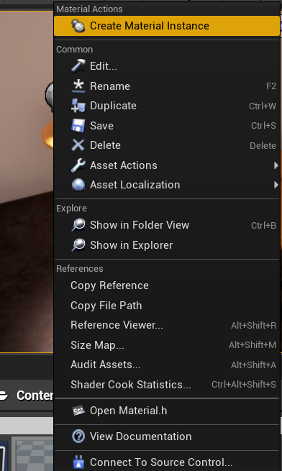

3) прожимаем все галочки и задаем параметры: 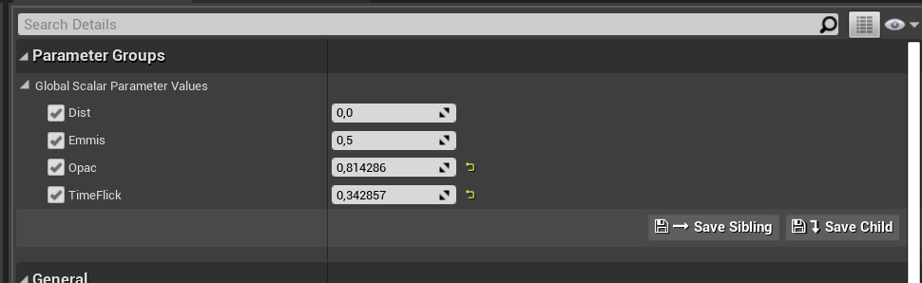

Можете поэкспериментировать с каждым параметром. “TimeFlick” отвечает за регулярность свечения. “Emiss” – яркость

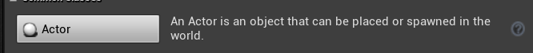4) Создаем Actor Blueprint

2.

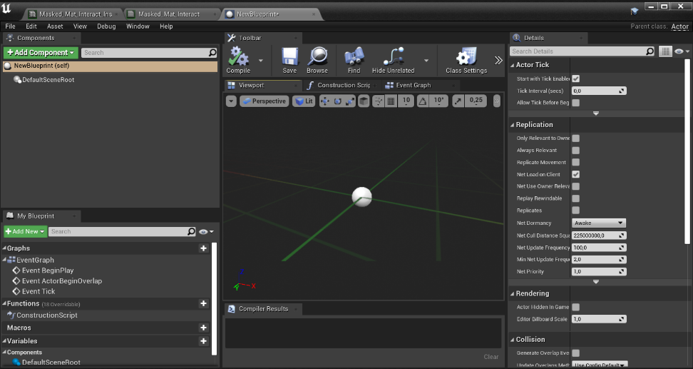

3.

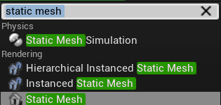

4.

1.

5) добавляем два одинаковых “Static Mesh”

6) у одного из них в качестве материала указываем созданный ранее material instance

7) подгоняем по размеру. Должно получиться что-то вроде:

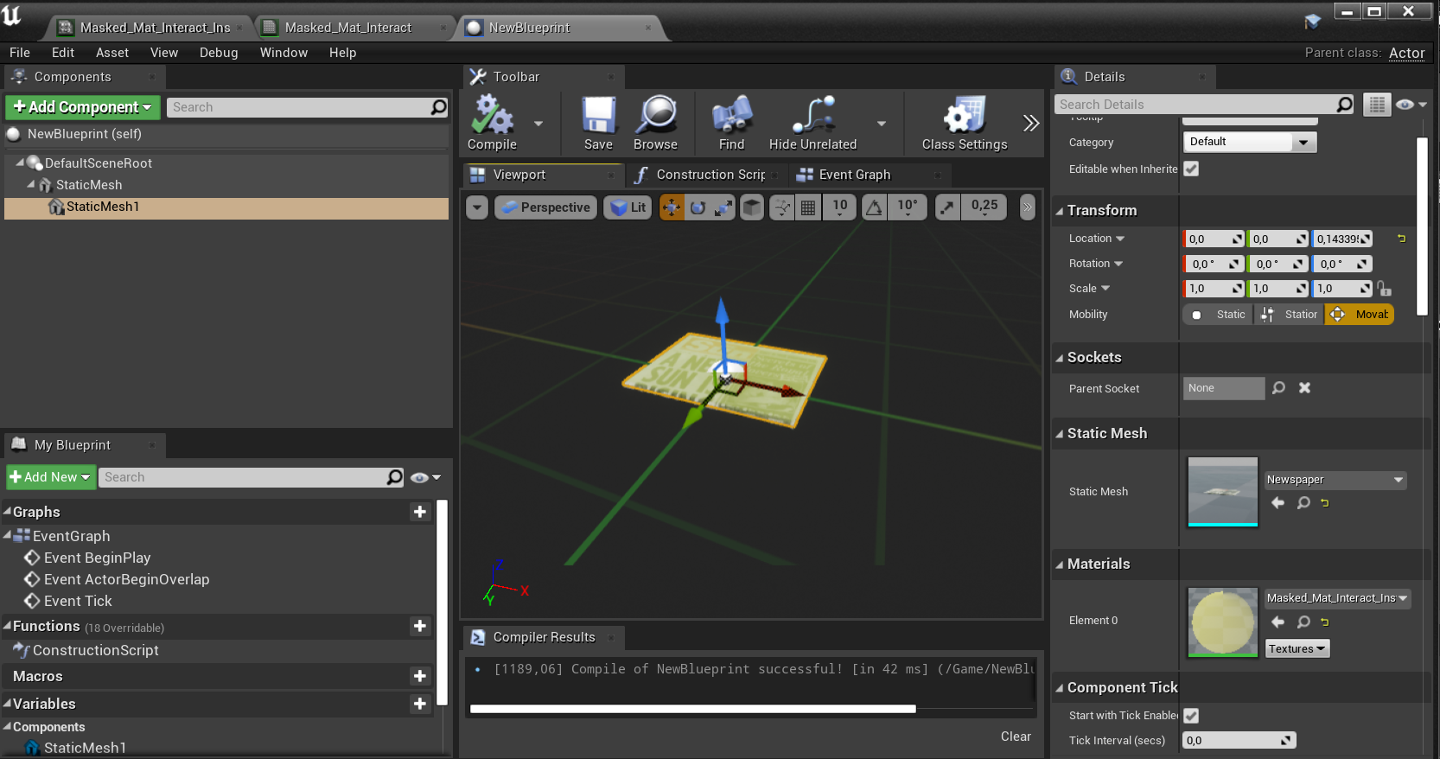

Все готово